Sự Tích Lòng Bàn Chân
Thuở xa xưa người ta không đắp mộ, bốc mả cho người chết như bây giờ, mà hễ nhà nào có người chết thì họ hàng, làng xóm kéo đến chia nhau xẻo lấy thịt về ăn.
Pjạ là con nhà nghèo. Lúc còn nhỏ, bố chết hàng xóm cũng đến xẻo thịt ăn như thế, nhưng Pjạ chưa biết gì. Khi lớn lên Pjạ bắt đầu giúp đỡ mẹ chăn trâu.
Một hôm Pjạ cùng bạn bè đuổi trâu vào lũng ăn cỏ, Pjạ trông thấy một con trâu cái đẻ con, trâu cái đau đớn, hết nằm lại đứng. Pjạ thương quá, đi chặt cây “nắm” lấy lá về cho trâu nhưng nó không ăn, và quằn quại đến nửa ngày mới đẻ được, nghé con mềm nhũn, nhớp nháp thế mà trâu cái lấy lưỡi liếm lên mình nghé, liếm đến đâu nghé con sạch khô đến đấy.
Tối hôm ấy Pjạ kể chuyện đó cho mẹ nghe, mẹ nói:
– Con người đẻ con, nuôi con cũng vất vả như vậy. Con trâu liếm ba lượt biết đi, còn con người thì phải ẵm ba tháng mới biết bò, bế một năm mới biết nói.
Nghe mẹ nói xong Pjạ oà khóc, mẹ hỏi tại sao con lại khóc. Pjạ nói: Con người đẻ con, nuôi con cực hơn trâu, vậy mà khi chết thì con cháu lại kéo đến ăn thịt, còn con trâu thì chẳng bao giờ ăn thịt lẫn nhau đâu.
Bà mẹ xoa đầu con: Từ tạo thiên lập địa, trời đã cho con người làm như thế. Tổ tiên ta đã ăn thịt nhau như thế. Mình ăn thịt bố mẹ người khác coi như đã mắc nợ, đến lượt bố mẹ mình chết người ta đến ăn lần lượt như thế, chẳng ai nghĩ rằng ai nợ ai. Bởi vì ai cũng có bố mẹ, ai cũng một lần chết.
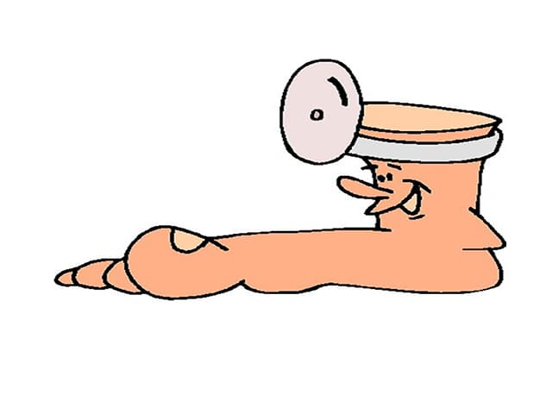Sự tích lòng bàn chân
Pjạ đứng dậy nói rắn rỏi:
– Không mẹ ạ, không thể như thế mãi được, công bố, công mẹ rất lớn, con sẽ không để người ta ăn thịt mẹ đâu.
– Cưỡng lại sao được hở con? Khi mẹ chết người ta sẽ kéo đến, con lấy gì cho họ?
Con sẽ có cách.
Từ đó trở đi, mỗi lần trong làng có người chết, Pjạ cũng đi lấy phần. Nhưng Pjạ mang thịt về không ăn mà đem nướng khô cất lên gác bếp.
Thời gian thấm thoắt trôi qua, mẹ Pjạ tuổi ngày một cao, rồi mang bệnh chết. Họ hàng làng xóm kéo đến. Pjạ đem thịt khô phân phát cho mỗi người một miếng mang về. Thịt khô không đủ, Pjạ lại mổ con trâu, lấy thịt chia cho người làng, nhưng vẫn còn một người chưa được phần. Không biết làm thế nào được.
Pjạ lấy dao xẻo lấy thịt bàn chân mình cho người ấy, và đeo găm ngày đêm túc trực bên thi hài người mẹ.
Từ đó về sau mọi người theo gương Pjạ, không để cho người ta ăn thịt người nhà chết nữa. Mỗi khi có người chết họ mổ lợn, trâu, bù lấy thịt cho người làng. Chính vì thế mà có tục làm ma, tức là có người chết, người nhà phải mổ lợn, mổ bò để cho họ hàng, làng xóm ăn. Và cũng từ đó người ta có thói quen, mỗi khi cha hay mẹ chết, con cái trong nhà phải đeo dao găm túc trực bên linh cữu. Còn ngày nay bàn chân chúng ta bị lõm, đó là vết tích ngày xưa Pjạ đã xẻo lấy thịt để bù vào chỗ thịt phát cho dân làng còn thiếu.
Câu chuyện kể về một tập tục hồng hoang xưa của cha ông, tấm gương hiếu hạnh của Pjạ đã giúp cộng đồng thức tỉnh từ bỏ tập tục ăn thịt đồng loại. Pjạ quả là một chàng trai đáng khen!
(Truyện cổ tích dân tộc Tày).

